Módulo Requisição de Compras

Processo
Funcionário da clínica pode gerar uma requisição de compras, fornecendo as informações do item que requer aprovação do setor financeiro. O funcionário do setor financeiro pode analisar as requisições de compras e pode aprovar ou desaprovar o requisito.

Casos de uso

1. Geração de Requisições de Compra
Descrição: Funcionário da Logística preenche requerimento de compras.
Atores: Funcionário do setor de logística
Pré-Condição: Funcionário autenticado
Sequencia de Eventos:
1. Funcionário preenche o formulário.
2. Sistema faz validação.
3. Sistema insere no banco de dados.
4. Sistema exibe confirmação.
Pós-Condição: Requisição confirmada.
Extensões:
1. Sistema não valida: exibe mensagem de erro.

2. Tratamento de Requisições de Compra
Descrição: Funcionário do setor financeiro verifica as requisições pendentes, e autoriza ou recusa a compra requisitada.
Atores: Funcionário do setor financeiro
Pré-Condição: Funcionário autenticado
Sequencia de Eventos:
1. Funcionário do setor financeiro seleciona uma re quisição.
2. Sistema exibe os dados da requisição pendente.
3. Funcionário faz a validação da requisição e confirma a resposta ao sistema.
4. Sistema processa a pendência, e devolve a resposta ao setor responsável pela criação dessa pendência.
Pós-Condição: Requisição tratada e resposta enviada ao setor que a gerou.
Extensões:
1. Funcionário não responde, mantendo a requisição pendente.

Diagrama de Classes

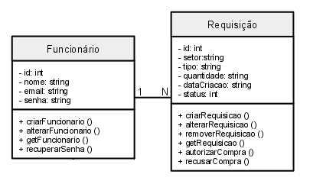

Modelo Entidade-Relacionamento
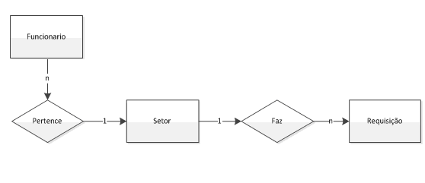

Tabelas
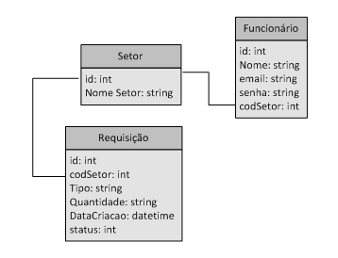

Tarefas
- Documentação (Casos de Uso + Diagrama de Classe + MER)
- Implementação da interface do formulário
- Fazer o serviço que recebe o formulário de requisição
- Criar a tabela no banco de dados e a integração com o serviço
- Implementar interface com a listagem de requisitos realizados.
- Testar funcionalidades em um escopo fechado

